Historia dla dzieci
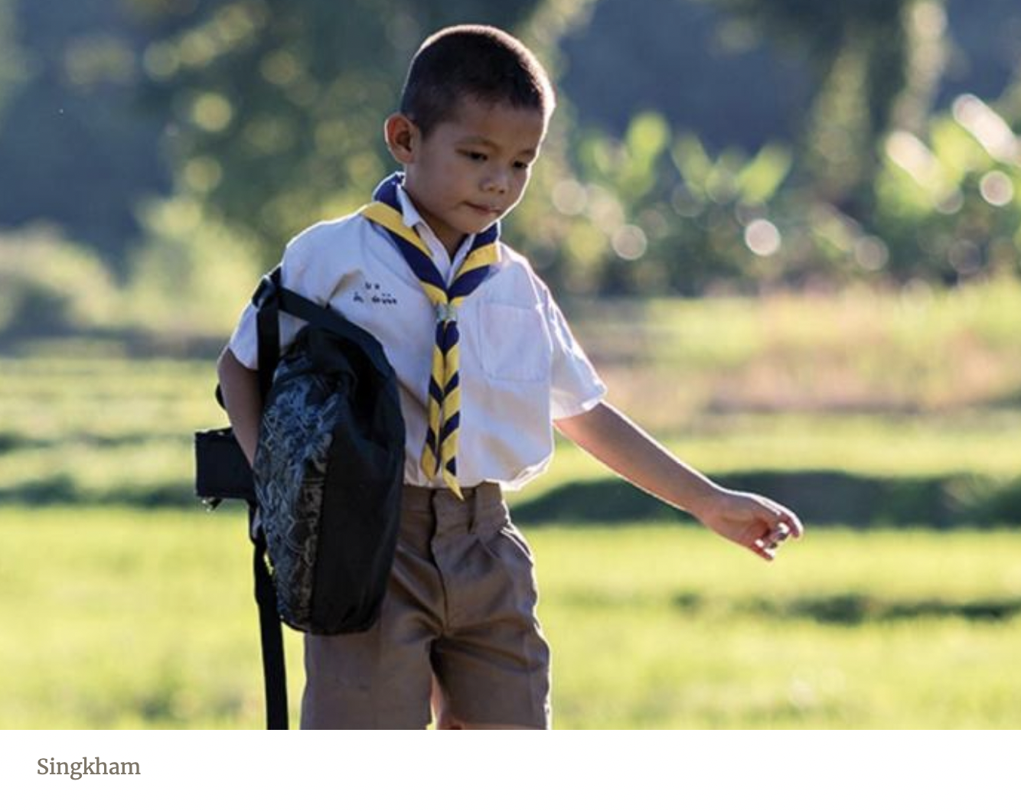
MODLITWA ZA RODZICÓW

Czy wyobrażasz sobie, że masz tatę lub mamę którzy nie wierzą w Jezusa? Co byś zrobił?
Tata i mama Singkhama nie znali Jezusa. Jak wielu ludzi w Laosie, nie byli chrześcijanami i nigdy nie chodzili do kościoła. Singkham jednak kochał Jezusa i chciał, aby jego rodzice też Go poznali. Ale jak?
Zaczął się modlić. Poprosił ludzi w kościele o modlitwę. Wszyscy modlili się za jego rodziców.
„Proszę , Panie Jezu, pomóż tacie i mamie poznać Ciebie”, Singkham modlił się tak codziennie, przez cały rok.
Pewnego dnia, tata zachorował. Miał straszny ból brzucha. W szpitalu lekarz powiedział, że tata ma kamień nerkowy. Kamień nerkowy to mały kamień, który tworzy się w nerce, która znajduje się w brzuchu. Bardzo boli.
Lekarz powiedział, że tata potrzebuje operacji. Tata nie chciał poddać się operacji. Bał się. A jeśli operacja nie pomoże?
Ale Singkham nie martwił się. Znał Jezusa i wiedział, że tylko Jezus pomoże pomóc. Powiedział tacie o Jezusie i modlił się za niego. Ojciec zdał sobie sprawę, że Jezus jest jego jedyną nadzieją, i on i mama zaczęli czytać Biblię.
Operacja zakończyła się sukcesem! Kamień nerkowy został usunięty, a ból ustąpił.
Tata był tak szczęśliwy, że Jezus uratował mu życie! Mama też była szczęśliwa! Postanowili codziennie czytać Biblię, ponieważ chcieli dowiedzieć się więcej o Jezusie.
Singkham był szczególnie szczęśliwy! Jezus odpowiedział na jego modlitwy i jego rodzice zaczęli go poznawać.
Ale gdy tata i mama lepiej poznawali Jezusa, tata ponownie zachorował. Znowu coś bolało go w brzuchu. Lekarz szukał kolejnego kamienia nerkowego, ale nie mógł go znaleźć. Szukał przez półtora miesiąca, ale nie mógł znaleźć przyczyny bólu.
Singkham nie wiedział, co robić. Nie mógł zrozumieć, dlaczego tata znowu zachorował. Modlił się, aby Jezus go uzdrowił.
W końcu lekarz powiedział, że chce przeprowadzić operację.
„Nie możemy znaleźć przyczyny twojej choroby” — powiedział ojcu. „Więc chcę otworzyć twój brzuch, aby zobaczyć, co powoduje ból”.
Lekarz wyszedł z sali operacyjnej po 30 minutach.
– Przepraszam – powiedział. „Nie możemy pomóc”.
Powiedział, że ojciec jest bardzo chory i nic nie można zrobić, aby go wyleczyć. Nie chciał nawet zszyć mu brzucha po operacji.
Singkham modlił się dalej.
Minęły dwa tygodnie i ból nagle zniknął. Brzuch już tatę nie bolał! Zaskoczony lekarz odesłał go do domu. Minął miesiąc. Minął rok. Tata był coraz bardziej silny i zdrowy, a jego brzuch się zagoił.
Lekarz poprosił go, aby wrócił do szpitala na badanie. Nie mógł uwierzyć własnym oczom, kiedy ojciec wszedł do gabinetu. Był w doskonałym zdrowiu!
"Jak to mogło się stać?" wykrzyknął lekarz.
Tata wiedział, jak to stało się możliwe. Mama wiedziała, jak to stało się możliwe. Singkham wiedział, jak to stało się możliwe. Bóg dokonał cudu!
Po cudownym uzdrowieniu tata i mama oddali swoje serca Jezusowi. Reszta rodziny Singkhama widziała, co stało się z ich krewnym , i także oddali swoje serca Jezusowi.
Singkham kocha Jezusa całym sercem. Modlił się, aby tata i mama poznali Jezusa, a teraz poznała Go cała jego rodzina. Jezus naprawdę odpowiada na modlitwy!

